Úkoly:
- První stránka bude libovolná titulní a bude obsahovat:
  - název: Iniciály a textové pole;
  - rok: aktuální školní rok;
  - zbytečná pole smažte;
  - na první stránce nebude záhlaví a zápatí, ani ohraničení.
- V záhlaví dokumentu bude vaše jméno a příjmení, původní záhlaví odstaňte.
- V zápatí dokumentu bude číslo stránky, číslování bude začínat od čísla 100.
- Nastavte levý a pravý okraj stránek na 3,5 cm.
- Pozadí dokumentu bude barvy: Bílá, Pozadí 1, velmi tmavá 25 %.
- Dokument bude mít ohraničení stránky (mimo titulní strany):
  - libovolný efekt, šíře 15 b, umístění jen dole a nahoře.
- Upravte texty podle obrázků s využitím iniciály a textového pole, obrázky nemažte.
Texty pro úpravu „Iniciála“:

Von Neumannovo schéma bylo navrženo roku 1945 americkým matematikem (narozeným v Maďarsku) Johnem von Neumannem jako první model samočinného počítače. Tento model s jistými výjimkami zůstal zachován dodnes.

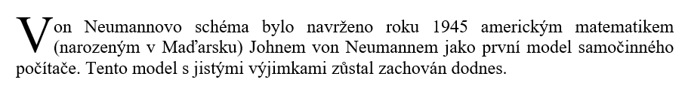
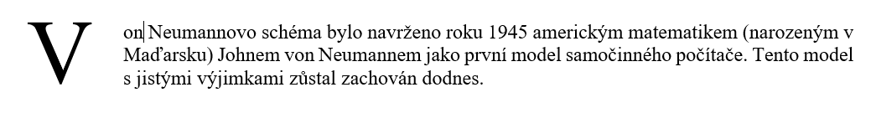
Jako alternativu pro zrychlování CPU je možné použít tzv. zdvojovače frekvence (clock doubler). Původní zdvojovač frekvence byl speciální obvod 80486, který se osadil do patice pro procesor na základní desce 25 MHz. Byla to základní deska pracující s frekvencí 25 MHz navržená pro procesor 80486DX. Tento speciální obvod 80486 byl navržen tak, aby z hlediska základní desky (na systémové sběrnici) pracoval s frekvencí 25 MHz, ale interně pracoval s rychlostí dvojnásobnou – 50 MHz. Jakákoliv interní činnost, např. matematický výpočet nebo přesun dat z jedné interní oblasti do druhé, se prováděla s frekvencí 50 MHz. Vnější operace, např. přenos dat z paměti nebo uložení dat do paměti, se uskutečňovaly pomaleji – s frekvencí 25 MHz. Tento procesor později dostal označení 80486DX2 / 50. Kromě tohoto procesoru existují i jiné typy s podobným chováním, např. 80486DX2 / 66, který interně pracuje s frekvencí 66 MHz a je možné jej použít v základní desce pracující s taktem 33 MHz.

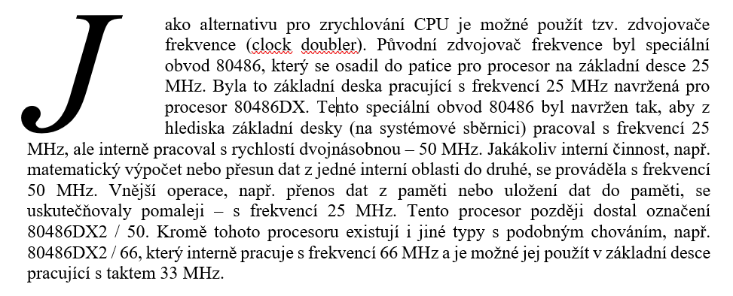
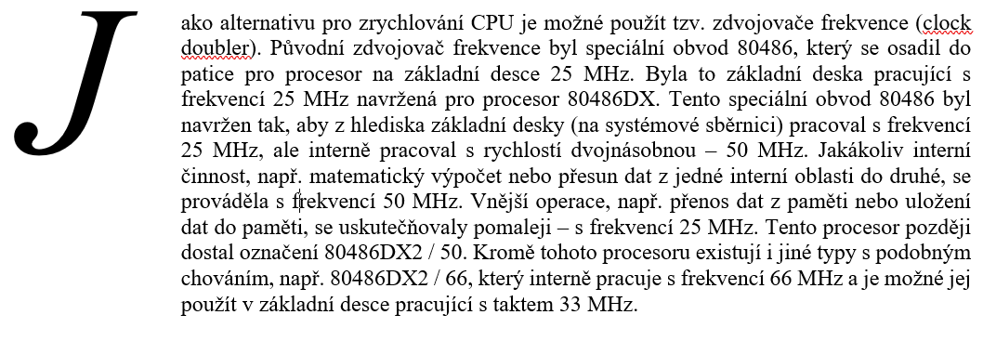

Textová pole:
